ДЕНЬ УКРАЇНСЬКОЇ ПИСЕМНОСТІ ТА МОВИ

8-9 листопада в Кобилецько-Полянській ЗОШ І-ІІІ ступенів традиціійно відзначався День української писемності та мови. Учні всіх класів приймали активну участь у різноманітних заходах, спрямованих на підтримку рідної мови, її вивчення та розвитку, пропаганди і популяризації.
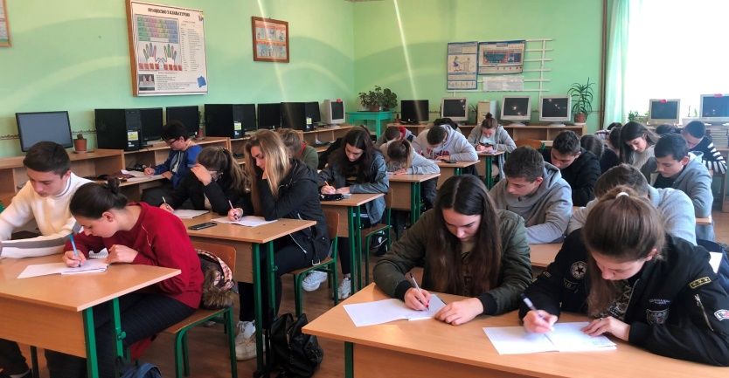
Так, 8 листопада 24 учні 10-11-х класів разом з окремими учителями долучилися до всеукраїнської акції – ХІХ Всеукраїнського диктанту національної єдності.

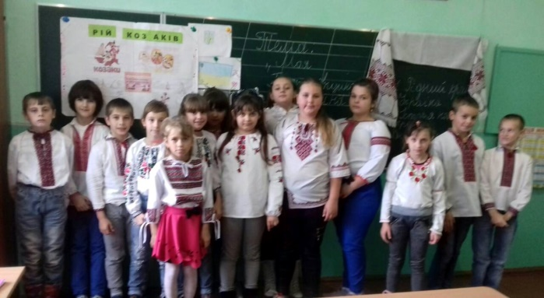
У 4-Б класі (класний керівник Юращук Ю.Ф.) було проведено показову виховну годину на тему: «Моя Батьківщина – Україна».
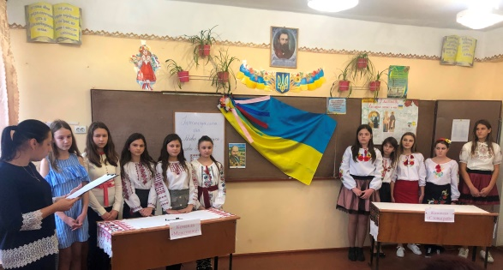
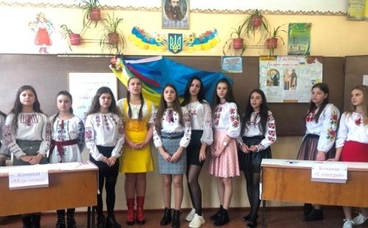
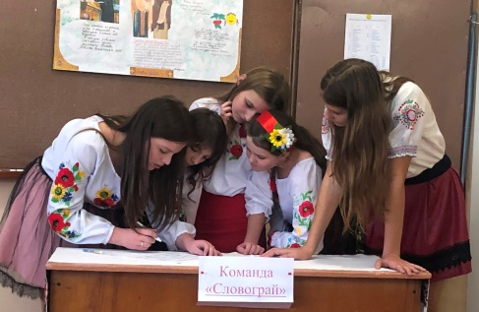
Вчителем української мови та літератури Зеленчук Н.Д. організовано інтелектуальну мовознавчу гру «Мово українська, мово солов’їна» між учнями 7-х класів, в якій перемогу здобула команда 7-А класу.

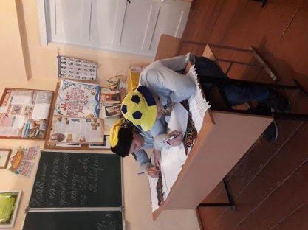
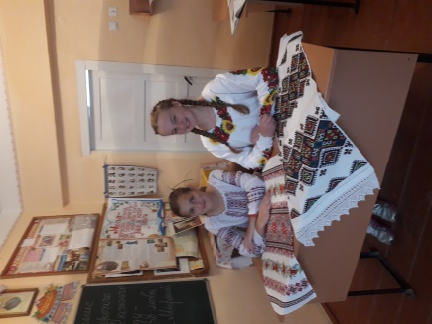
Вчитель української мови та літератури Міллер С.С. залучила учнів 8-х класів до участі у святі на тему «Без мови немає народу, як сонця без сяйва й тепла».

9 листопада 72 учні 3-11-х класів взяли участь у І етапі ХХ Міжнародного конкурсу з української мови ім. Петра Яцика, проведеного класними керівниками 3-4-х класів та вчителями української мови і літератури.

